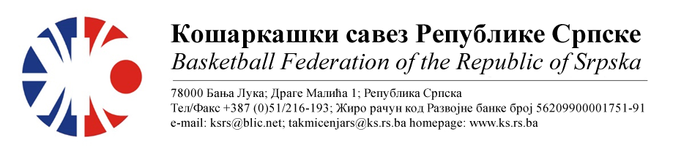
ПРВЕНСТВО РЕПУБЛИКЕ СРПСКЕ ЗА МЛАЂЕ КАТЕГОРИЈЕ
СЕЗОНА 2022/2023
КАДЕТИ-ФИНАЛНИ ТУРНИР
1. | СКК СТУДЕНТ ИГОКЕА | КК РАДНИК БНБ | Мјесто  Дворана | Термин
Делегат: Зечевић Здравко |  | 1. Рађевић Драгослав  2. Ковачевић Срђан  3. Косић Бојан | Лакташи  СД | 03.06.2023  16:00
2. | ОКК ДРИНА ПРИНЦИП | КК АКАДЕМАЦ | Мјесто  Дворана | Термин
Делегат: Рачић Милан |  | 1. Скендерија Даворин  2. Срдић Милош  3. Вуруна Александар Први | Лакташи  СД | 03.06.2023  18:30
3. | ПОРАЖЕНИ 1 | ПОРАЖЕНИ 2 | Мјесто  Дворана | Термин
Делегат: Јаковљевић Синиша |  | 1. Скендерија Даворин  2. Рађевић Драгослав  3. Ковачевић Срђан | Лакташи  СД | 04.06.2023  10:30
4. | ПОБЈЕДНИК 1 | ПОБЈЕДНИК 2 | Мјесто  Дворана | Термин
Делегат: Јаковљевић Синиша |  | 1. Бабић Саша  2. Ваван Славен  3. Вуруна Александар Први | Лакташи  СД | 04.06.2023  13:00
НАПОМЕНА: Службена лица су обавезна одмах, а најкасније у року 24 часа потврдити делегирање.
Делегати образац бр.3 достављајудо 15:00 следећег дана након одигране утакмице на е-маил :komesar@ks.rs.ba .
Трошкове превоза службених лица обрачунавати по цијени горива 0.54 КМ
За Комесара турнира одређује се Јаковљевић Синиша. Комесар турнира се обавезује да уради завршни билтен и достави Комесару такмичења, а комплетну документацију са турнира прослиједи у Канцеларију КСРС
.

Бијељина,31.05.2023. |  | КОМЕСАР ТАКМИЧЕЊА  Миодраг Ивановић ср.

